深圳市占用城市绿地和砍伐、迁移城市树木申请表

申请人基本情况 | 申请单位（盖公章）或个人（签名） | 深圳市龙岗区建筑工务署
申请人基本情况 | 申请单位（个人）地址 | 深圳市龙岗区龙城街道中心城清林中路教育大楼北座1、4、5、6楼 |  |  |  |  |  |  | 邮政编码 |  | 518172
申请人基本情况 | 统一社会信用代码 | 12440307455756779E
申请人基本情况 | 法定代表人 | 张颖辉 | 固定电话 |  |  |  | 手机 |  | 17620368968
申请人基本情况 | 经办人 | 陈创鑫 | 固定电话 |  |  |  | 手机 |  | 13760253464
申请内容 | 申请标题 | 龙岗街道创星九年一贯制学校新建工程迁移城市树木
申请内容 | 申请地点 | 龙岗区龙岗街道百合盛世小区东北侧
申请内容 | 申请理由 | 经市发改委立项，市规划和自然资源局批准，龙岗街道创星九年一贯制学校新建工程，需迁移22株树木。项目总投资额为：55547万元。
申请内容 | 申请期限 | 年 个月（从 年 月 日起至 年 月 日止）
申请内容 | 申请事项 | 占用城市绿地□ |  |  |  | 永久占用绿地面积（㎡）
申请内容 | 申请事项 |  |  |  |  | 临时占用绿地面积（㎡）
申请内容 | 申请事项 | 砍伐、迁移城市树木☑ |  |  |  | 迁移城市树木数量（株） |  |  |  | 22
申请内容 | 申请事项 |  |  |  |  | 砍伐城市树木数量（株） |  |  |  | 0
申请位置平面简图 | 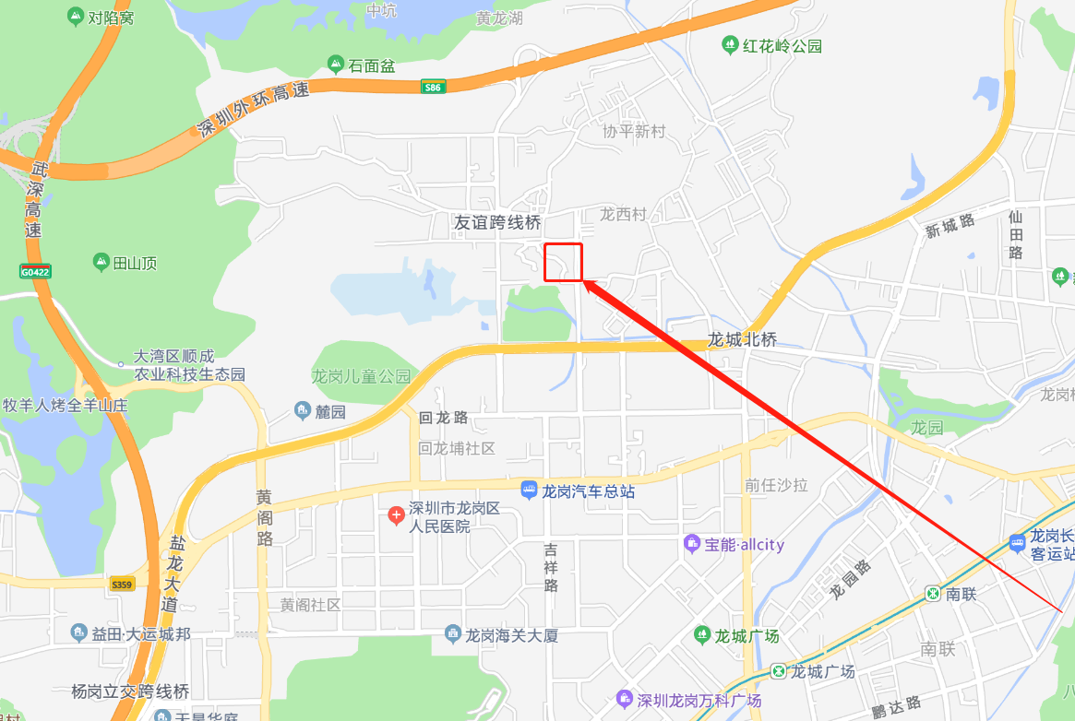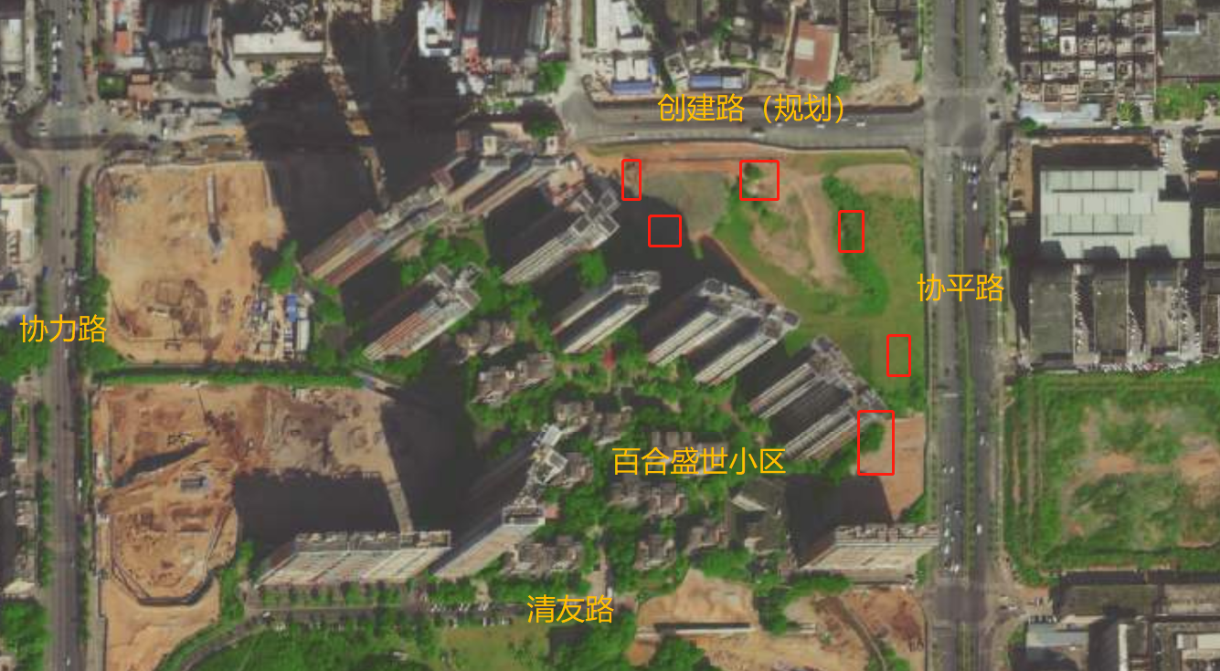
承诺 | 申请人知晓申请该项许可应当具备的条件以及提交虚假材料应当承担的法律责任，本表填报的内容及提交的所有材料的原件或复印件及其内容是真实的。如有任何虚假，受理机关可终止审理；如因虚假材料引致法律责任，概由申请人承担，与受理机关无关。
承诺 | 申请人：（签名/盖章） 年 月 日
受理编号 |  |  |  | 受理时间

